**附件二**

**“人人出彩杯”SDG开放创新马拉松历届比赛回顾（部分）**

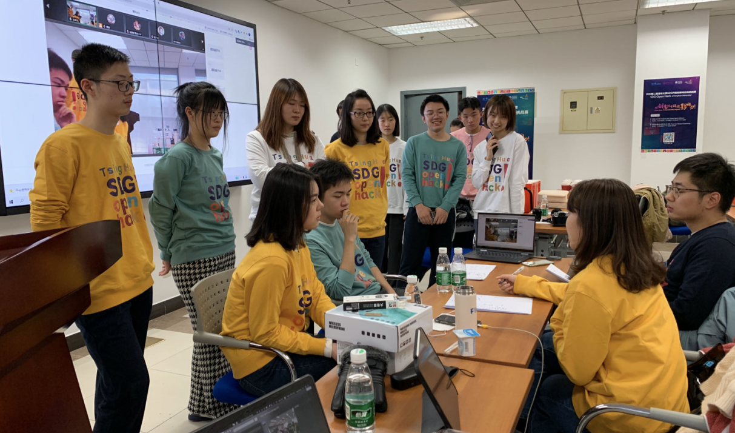

图1-8 清华大学SDG开放创新马拉松 分赛场创新解决方案比赛留影

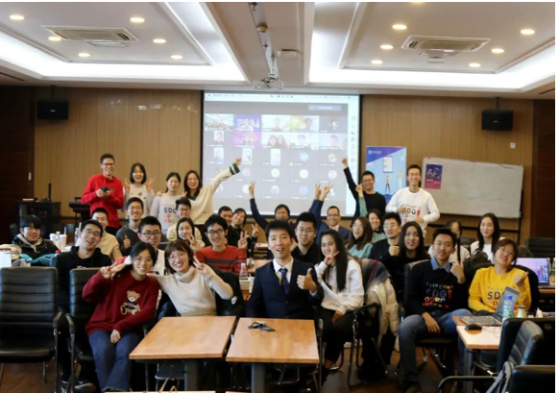

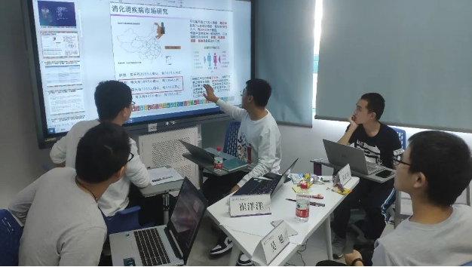

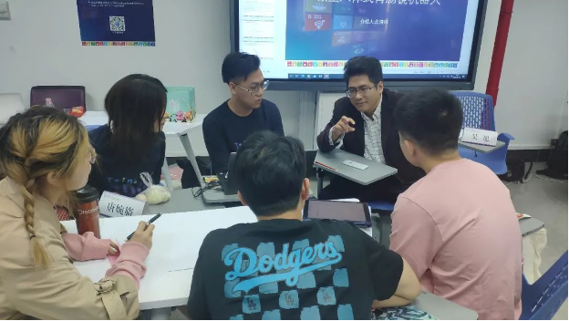

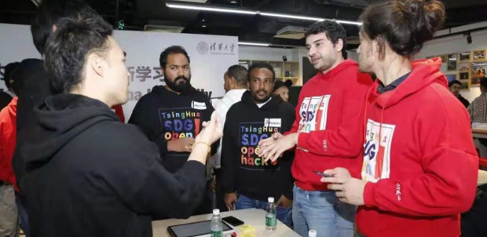

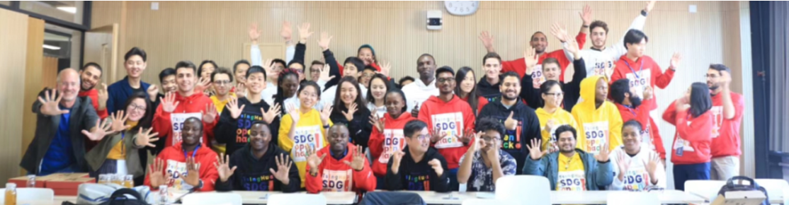

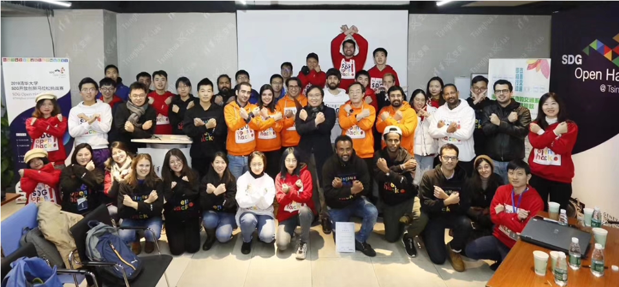

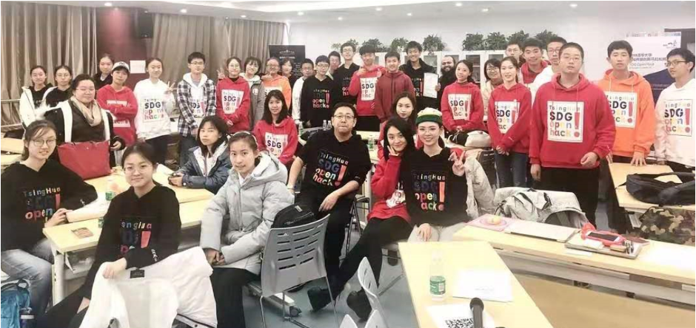

图1-8 清华大学SDG开放创新马拉松 分赛场创新解决方案比赛留影

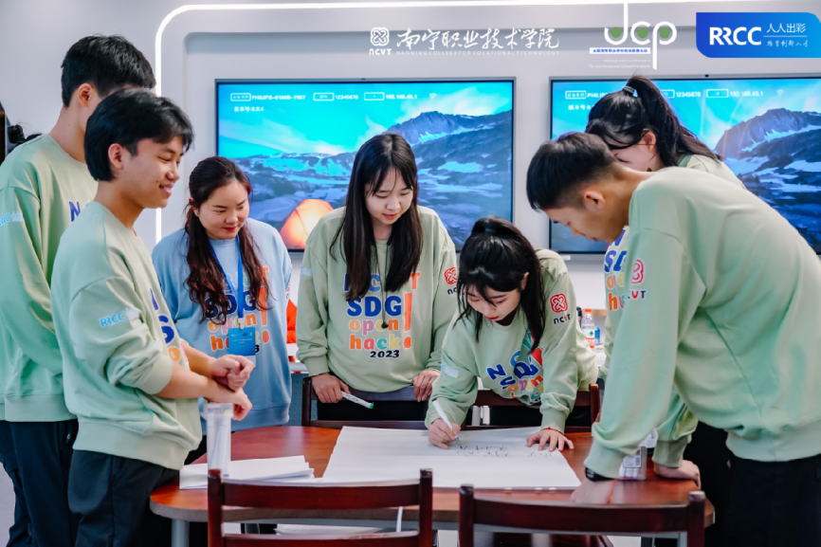

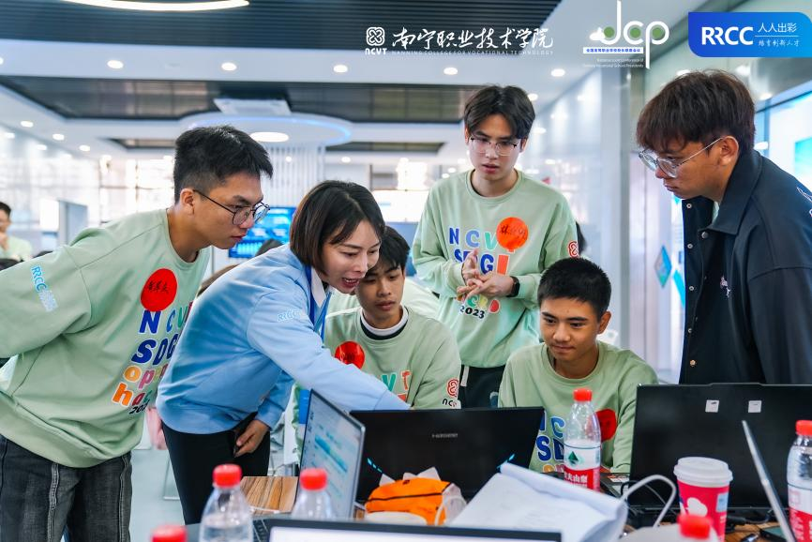

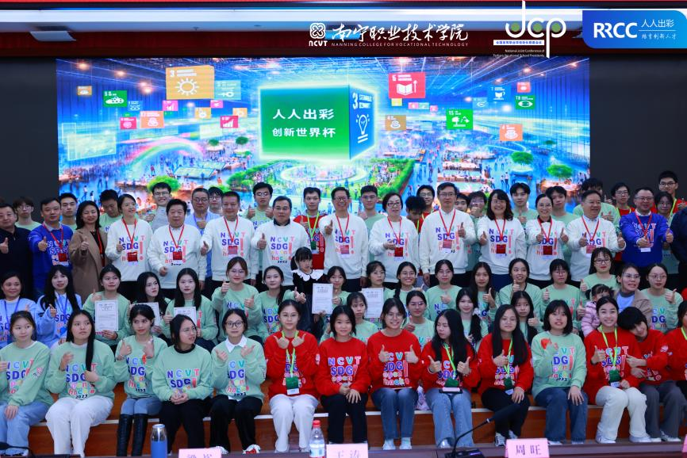

图9-11 南宁职业技术大学 “人人出彩杯”SDG开放创新马拉松

——南宁邀请赛现场照片

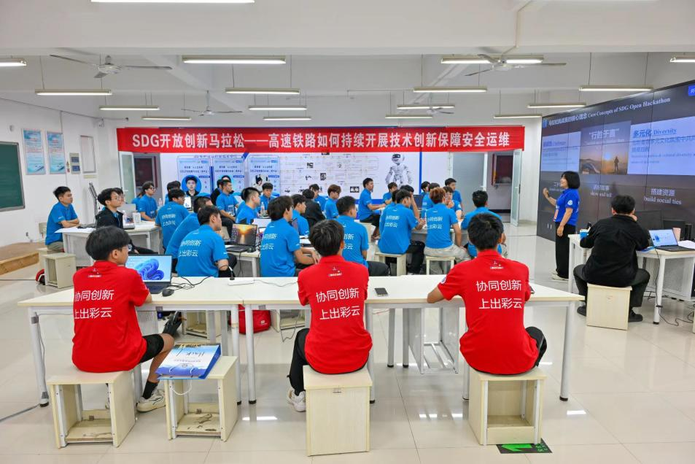

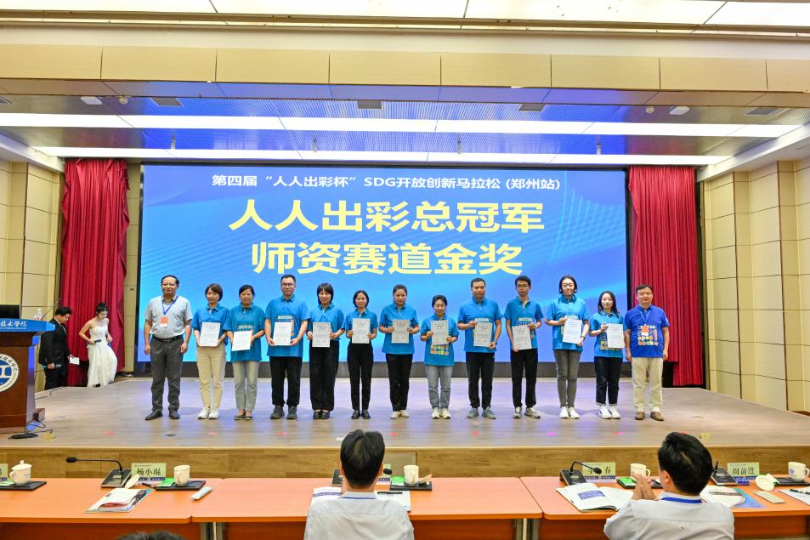

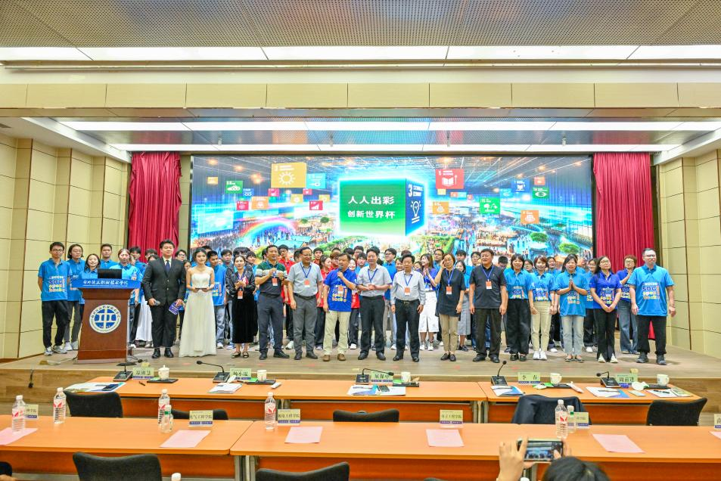

图12-14 第四届“人人出彩杯”SDG开放创新马拉松（郑州站）现场照片

**扫描下方二维码观看往届SDG比赛现场照片**



第三届“人人出彩杯”SDG开放创新马拉松（南宁站） 照片直播



“人人出彩杯”SDG开放创新马拉松挑战赛——南宁邀请赛 照片直播